GAUTENGSE DEPARTEMENT VAN ONDERWYS

SENIORSERTIFIKAAT-EKSAMEN

HUISHOUDKUNDE SG

TYD: 3 uur

PUNTE: 200
INSTRUKSIES:

- Al die vrae is VERPLIGTEND.
- Skryf asseblief netjies en duidelik.
- Nommer u antwoorde presies soos die vrae genommer is.
- Beantwoord Vrae 1.1.1 – 1.1.13 (meervoudige keuse-vrae) van AFDELING A op die antwoordblad aan die binnekant van die omslag van u antwoordboek (die numering is 1.1 – 1.13).
- Beantwoord Vrae 1.2 – 1.7 van AFDELING A sowel as AFDELING B en AFDELING C in u antwoordboek.

AFDELING A
ABCD

VRAAG 1

  - Dui die korrekte antwoord duidelik aan deur ’n kruis (X) oor die ooreenstemmende letter op die antwoordblad aan die binnekant van die omslag van u antwoordboek te trek.

VOORBEELD: Croûtons is

A. stukkies gebraaide vleis. B. lewerkoekies.
C. gebraaide broodblokkies. D. viskoekies.

ANTWOORD:

LW: Indien daar meer as een kruis by ’n antwoord verskyn, sal GEEN punte vir daardie antwoord toegeken word nie.

    - Identifiseer die metode van hitte-oordrag wat plaasvind wanneer ’n aartappel op ’n rooster gaargemaak word.
- Uitstraling en geleiding
- Konveksie en verdamping
- Uitstraling en konveksie
- Geleiding en verdamping

    - Die hoofnutriënt in die voedselgroep graan en graanprodukte het die volgende funksie in die liggaam:
A. Is ’n bron van energie, wat bydra tot die regulering van liggaamsfunksies
- Is ’n reserwebron van energie wat die liggaam se weerstand teen infeksie verhoog
- Is ’n belangrike bron van energie wat die opname van vitamiene bevorder
- Dit verskaf energie en bevorder peristalsis.

1.1.3 Watter verseëlde houer met melk sal binne vier dae suur word indien dit geberg word teen ’n temperatuur van 20°C?
- ’n Bottel gesteriliseerde melk
- ’n Blik volroom melkpoeier
- ’n Sakkie gepasteuriseerde melk
- ’n Blik ingedampte melk

1.1.4 Watter van die volgende bestanddele sal die koaguleringstemperatuur van eierproteïene verhoog, maar die tempo van koagulering verlaag?
- Vet
- Sout
- Suiker
- Suur

1.1.5 Watter kleurpigment en nutriënt word in groot hoeveelhede in spinasie aangetref?
- Karoteen en vitamiene C
- Chlorofil en vitamiene C
- Flavoon en vitamiene A
- Antosianiene en vitamiene D

Gedurende ’n gesin se beginjare word die volgende prioriteite beklemtoon:
- Lewenstandaard, opvoeding en gesinsverhoudings
- Finansiële sekerheid, loopbaan en behuising
- Finansiële sekerheid, behuising en bestuur
- Aftrede, gesondheid en gesinsverhoudings

Psigo-motoriese hulpmiddels sluit die volgende in:
- Begrip en selfbeheersing
- Aanpasbaarheid en entoesiasme
- Spier-aktiwiteite en sintuie
- Gesindheidshulpmiddels en selfbeheersing

1.1.8 Skakerings van die primêre kleure sluit die volgende in:
- Olyfgroen, pers, koraalrooi
- Vlootblou, wynrooi, mosterd
- Smaraggroen, robynrooi, goudgeel
- Lemmetjiegroen, ivoor, pienk-beige

1.1.9 Die stoel in die skets hieronder sal in ’n vertrek pas omdat dit
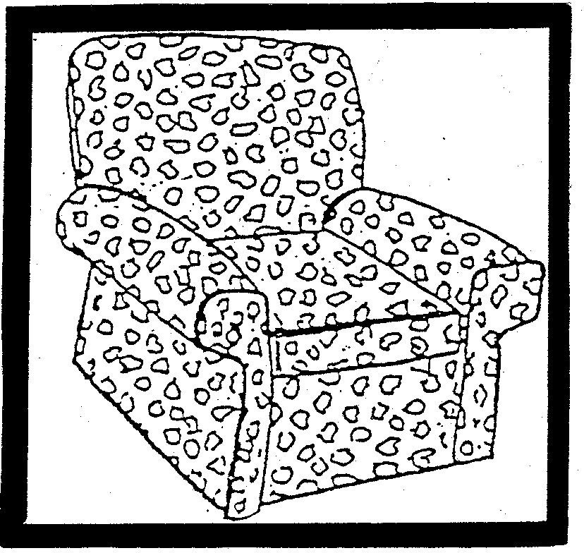

- in harmonie sal wees met rottangmeubels.
- ’n kontras sal vorm met swaar houtmeubels.
- goed sal pas in ’n klein, sonnige vertrek.
- ’n kontras sal vorm met klein, geblomde gestoffeerde meubels.

    - In ’n moderne gemeenskap beteken ’n geslagsrolstereotipe dat
- sekere poste slegs deur mans of deur vrouens gevul kan word.
- tuisteskeppers nie buite die huis in diens geneem moet word nie.
- mans meer betrokke is by die opvoeding van kinders as vrouens.
- vrouens in staat moet wees om hulleself te onderhou en dat mans hulle eie huishoudings moet kan behartig.

Die volgende gevallestudie het betrekking op Vrae 1.1.11 tot 1.1.13.

Paul, ’n sportiewe graad 11-seun, hou daarvan om sy kamer onberispelik netjies te hou. Hy is die enigste kind en geniet talle finansiële voordele. Hy is nog baie afhanklik van sy ouers se hulp om sy probleme op te los en om konfliksituasies te hanteer.

Watter ontwikkelingstaak van ’n tiener moet Paul nog bemeester?
- Identifikasie met ’n manlike rol
- Leer om nuwe vriende te maak
- Aanvaarding van sy veranderende liggaam
- Ontwikkeling van vaardighede om konfliksituasies te hanteer en op te los

Paul heg waarde aan
- prestasie en erkenning.
- netheid en fisiese fiksheid.
- status en finansiële sekuriteit.
- kreatiwiteit en prestasie.

1.1.13 ’n Menslike hulpmiddel wat tot Paul se beskikking is, is:
- Indiensnemingsgeleenthede
- Finansiële voorregte
- Ouer-ondersteuning
- Ruimte in sy slaapkamer
13x2=(26)

1.2 Kies VIER veranderings uit die lys hieronder wat plaasvind wanneer vrugte met behulp van klam hitte gaargemaak word. Skryf die vraagnommer (1.2) in u antwoordboek en die VIER letters (A – H) van u keuse onder mekaar.

VERANDERINGS IN VRUGTE TYDENS DIE KLAM HITTE GAARMAAKPROSES

A. Sukrose, fruktose en glukose los op in die vloeistof waarin vrugte gaargemaak is

B. Organiese sure verminder en die vrugte word soeter

C. Sellulose word sagter
D. Sommige vitamiene en minerale los op in die vloeistof

E. Wit vrugte verkleur as gevolg van ensiemwerking

F. Pektien verander na protopektien en die vrugte word fermer

G. Water dring die selle binne en gelatineer die styselkorrels
H Lipiede word in die selle geoksideer | (4)

1.3 Kies uit die lys hieronder VIER voordele daarvan om vleisvervangers te gebruik. Skryf die vraagnommer (1.3) in u antwoordboek en die VIER letters (A – H) van u keuse onder mekaar.

KEUSE VAN VLEISVERVANGERS
A. | Bevriesing het nie ’n effek op die struktuur nie
B. | Kan by kamertemperatuur geberg word
C. | Voorsien proteïene van hoë biologiese waarde
D. | Het ’n hoë vetinhoud
E. | Is goedkoper as vleis
F. | Is ryk aan vesel
G. | Veroorsaak soms winderigheid
H. | Hoë verhouding van bindweefsel tot aminosure | (4)

1.4 Kies uit die lys hieronder VIER veranderings wat plaasvind tydens gelatinisering. Skryf die vraagnommer (1.4) in u antwoordboek en die VIER letters (A – H) van u keuse onder mekaar.

VERANDERINGS WAT PLAASVIND TYDENS GELATINISERING
A. | Soos die hitte toegepas word, dehidreer die styselkorrels en krimp.
B. | Die mengsel se viskositeit neem toe.
C. | Die mengsel word ondeursigtig.
D. | Wrywing ontstaan tussen die korrels en die pasta word dikker.
E. | Die mengsel word deursigtig.
F. | Die verdikkingsvermoë van stysel neem af.
G. | Water word opgeneem deur die styselkorrels en hulle swel.
H. | Swelsel word stopgesit namate die temperatuur verhoog | (4)

Oorlewingstake help die gesin om as ’n eenheid in die samelewing te funksioneer.

Kies uit die lys hieronder VIER basiese oorlewingstake van die gesin. Skryf in u antwoordboek die vraagnommer (1.5) en die VIER letters (A – H) van u keuse onder mekaar.

BASIESE OORLEWINGSTAKE
A. | Versoen botsende lojaliteite en lewensfilosofieë
B. | Voorsiening vir die fisiese behoeftes bv. voedsel, klere en behuising
C. | Raak gevestig in ’n beroep
D. | Onderhouding en instandhouding van gesinstuiste
E. | Handhaaf motivering en verhoog moreel
F. | Ontwikkel ’n werkbare filosofie van die lewe
G. | Leiding aan kinders tot toenemende onafhanklikheid namate hulle volwasse word
H. | Beplanning vir gebruik van hulpmiddels geld, tyd en ruimte | (4)

1.6 Kies uit Kolom B die verklaring vir die reël in Kolom A. Skryf die vraag-nommers (1.6.1 – 1.6.3) onder mekaar in u antwoordboek en die letters (A – E) van u keuse langs elke vraagnommer.

KOLOM A | KOLOM B
REËL | VERKLARING
1.6.1 Bedruip voedsel gereeld | A. Verbeter die bewaringskwaliteit
1.6.2 Bedien gaarmaakvloeistof met voedsel | B. Verbeter kleur, maar vernietig vitamiene
1.6.3 Voeg koeksoda by groenbone wanneer gaargemaak word | C. Behou maksimum nutriëntwaarde
 | D. Voorkom uitdroging
 | E. Voorkom uitsyfer van vloeistof | (3)

1.7 Pas die tipe kaas in Kolom B by die gereg in Kolom A. Skryf die vraag-nommers (1.7.1 – 1.7.5) onder mekaar in u antwoordboek en die letters (A – H) van u keuse langs elke vraagnommer.

 | KOLOM A  GEREG | KOLOM B  TIPE KAAS
 | 1.7.1 Griekse slaai | A. Roomkaas
 | 1.7.2 Macaroni en kaas | B. Fetakaas
 | 1.7.3 Wortelkoek-bolaag | C. Briekaas
 | 1.7.4 Sjokolade kaaskoek | D. Maaskaas
 | 1.7.5 Minestrone sop en croûtons | E. Camembert
 |  | F. Cheddarkaas
 |  | G. Parmesaan
 |  | H. Blaaukrantz | (5)
TOTAAL VIR AFDELING A: |  |  |  | [50]

AFDELING B  VRAAG 2  2.1 Ter viering van die eindeksamen, word vriende vir aandete genooi. Rangskik die onderstaande geregte in die vorm van ’n viergangmaal. Skryf die spyskaart ooreenkomstig die vasgestelde reëls. | (6)

oondgebraaide eend, suurlemoen soufflé, appelsous, blomkool au-gratin, melba roosterbrood, groen ertjies, hollandaise sous, gebraaide aartappels, geposjeerde koningklip, wortel- en rosyneslaai, consommé sop

Verduidelik die volgende kookterme wat betrekking het op die voorbereiding van die bogenoemde ete.  - Roux  - Soteer  - Au-gratin | (2)  (2)  (2)

2.3 Versnaperings word aanbeveel vir sekere groepe mense. Noem DRIE groepe mense wat baat sal vind by die eet van versnaperings. | (3)

2.4 Watter DRIE faktore word gebruik in die evaluering van ’n gereg? | (3)

Gee EEN rede waarom elk van die volgende prosedures gebruik word in die gaarmaakproses:  - Seël die kante van die vleis voordat u potbraai.  - Die blink kant van foelie mag nie aan die buitekant wees nie.  - Hou water weg van olie tydens die braaiproses.  - Vleis mag nie geprik word tydens die roosterproses nie.  - Alle voedsel moet bedek word tydens die stoomproses. | (5)

2.6 Klassifiseer die gaarmaakmetode vir die onderstaande geregte en identifiseer die metode van hitte-oordrag. Tabuleer u antwoord:

GEREG | GAARMAAKMETODE | HITTE-OORDRAG

2.6.1 Geposjeerde Koningklip

2.6.2 Melba roosterbrood
 |  |  | (4)

2.7 Gee DRIE redes waarom alleenlopers probleme mag ondervind met die voorbereiding van voedsel. | (3)
 | [30]

VRAAG 3  - Styselmengsels wat verdik is met eiers kan ’n probleem skep.  3.1.1 Hoe kan die bogenoemde probleem oorbrug word? | (4)

Waarom swel grane wat in melk gekook word meer uit as wanneer dit in water gekook word? | (2)

Wat is die uitwerking van droë hitte op stysel? | (4)

Gee ’n rede vir die volgende prosesse wanneer dit op melk toegepas word:  - Fortifisering  - Sterilisering  - Homogenisering  - Suiwering | (4)

3.5 Klassifiseer die gegewe komponente van melk as ’n ware oplossing , ’n kolloïdale dispersie of ’n verdunde emulsie.

Tabuleer u antwoord:

WARE OPLOSSING | KOLLOÏDALE DISPERSIE | VERDUNDE EMULSIE
(1) | (1) | (1)
(1) | (1) |  | (5)

    - Laktose
    - Kaseïen
    - Vetglobules
    - Kalsiumfosfaat
    - Yster

3.6 3.6.1 Waarom is dit, uit ’n organoleptiese oogpunt, voordelig om die rigor mortis van vis te verleng?  - Verduidelik waarom wit vis ’n goeie keuse is vir die volgende:  (a) Dieet vir invalides  (b) Mense wat sittende werk doen | (1)  (1)  (1)

3.7 Vergelyk die vleis en vet van ouer diere met jonger diere met betrekking tot sagtheid.

Tabuleer u antwoord:

 |  | VLEIS/VET VAN OUER DIERE | VLEIS/VET VAN JONGER DIERE
3.7 | SAGTHEID | (1) | (1) | (2)

3.8 Vergelyk die effek van droë hitte en klam hitte op vleis.

Tabuleer u antwoord:

EFFEK VAN DROË HITTE OP VLEIS | EFFEK VAN KLAM HITTE OP VLEIS
 |  | (6)
 |  | [30]

VRAAG 4

4.1 Gedroogde vrugte se water het verdamp en die nutriënte is gekonsentreerd. Analiseer die nutriënt-inhoud van droë vrugte onder die volgende opskrifte :

- Vitamien-inhoud  - Koolhidrate | (4)

4.2 4.2.1 Noem VIER faktore wat bydra tot die ontwikkeling van die geure wat in groente aangetref word.  - Gee TWEE voorbeelde van groente wat ’n onaangename smaak sal ontwikkel indien dit te lank gaargemaak word.  - Verduidelik hoe onaangename smake ontwikkel wanneer groente gaargemaak word. | (4)  (2)  (2)

- Verskaf ’n rede vir elkeen van die volgende stellings:  - Gelatien moet in ’n lugdigte houer gebêre word.  - Verkoel bestanddele en vorms vooraf wanneer gelatiengeregte berei word.  - Gelatienkorrels moet saggemaak word in koue water voordat dit gebruik word.  - Wanneer gelatien in ’n melkmengsel gemeng word, moet die melkmengsel verkoel wees.  - Wanneer stukkies vrugte by gelatienmengsels gevoeg word, moet die mengsel alreeds begin het om te stol. | (5)

4.4 4.4.1 Verduidelik die rol van lesitien in eiers wanneer ’n choux-pasta berei word.  4.4.2 Gee DRIE redes vir ’n onvolledige of gebroke emulsie tydens die bereiding van choux-pasta. | (3)  (3)

4.5 Watter effek sal die volgende op die fermentasieproses hê tydens die bereiding van brood?  4.5.1 ’n Temperatuur van 50°C tydens die rysstadium  4.5.2 20 ml suiker word bygevoeg aan die begin van die fermentasieproses  4.5.3 As die fermentasieproses verleng word | (3)

4.6 Beskryf Maillard se reaksie en verduidelik hoe dit die kleur van brood sal verbeter.  TOTAAL VIR AFDELING B: | (4)  [30]  [90]

AFDELING C  Die UGO-benadering fokus op wat geleer word en hoe dit geleer word.  VRAAG 5  Suid-Afrika se opvoedkundige stelsel is in die proses van verandering. Uitkoms Gebaseerde Onderrig (UGO) is die nuwe opvoedkundige benadering wat tans geïmplimenteer word in Suid-Afrikaanse skole.  - Volgens Maslow se hiërargie dui bostaande stelling op die bestaan van ’n menslike behoefte.  - Identifiseer hierdie behoefte volgens Maslow se hiërargie.  - Noem TWEE maatstawwe waaraan voldoen moet word om hierdie vlak te bereik. | (1)  (2)

Die nuwe onderrigstelsel het ten doel om meer gekwalifiseerde Suid-Afrikaners voor te berei vir die eise van die lewe. Die veranderings is gerig op ’n toename in vaardighede, die bevordering van kennis en die vasberadenheid om te slaag.

5.2 Maak gebruik van bostaande gevallestudie om die volgende te identifiseer:  - DRIE langtermyndoelwitte  - TWEE korttermyndoelwitte | (3)  (2)

Die nuwe benadering beklemtoon dat dit tyd geword het om op te hou praat oor gebrekkige hulpmiddels in skole en om na die omgewing en die gemeenskap te kyk met die oog op die ondersteuning van leerders in die onderrigstelsel.

5.3 Noem VIER voorbeelde van hulpmiddels uit die omgewing wat tot die beskikking van die gemeenskap is om leerders te ondersteun in die opvoedingsproses. | (4)

Die vervulling van leerders met waardes, vaardighede, houdings en oortuigings is ’n belangrike deel van die UGO.

5.4 5.4.1 Noem VIER faktore wat ’n invloed het op die ontwikkeling van waardes.  5.4.2 Noem VIER vaardighede wat ’n persoon moet ontwikkel om geestelike uitputting te voorkom. | (4)  (4)

5.5 Kies uit die onderstaande lys:  - TWEE verpligte aftrekkings van ’n maandelikse salaris  5.5.2 TWEE byvoordele wat werknemers mag ontvang | (2)  (2)

Rente

Inkomstebelasting

Beleggings

Mediese hulp

Betaalde vakansie

Fooitjies

Werkloosheidsversekering

Beurse

Tantieme

Ontspanningsgeriewe

Tabuleer u antwoord soos hieronder aangetoon:

5.5.1 VERPLIGTE AFTREKKINGS | 5.5.2 BYVOORDELE
1. | 1.
2. | 2.

5.6 Een van die stappe in finansiële beplanning is om te bepaal wat ’n mens se verwagte uitgawes sal wees.

    - Klassifiseer verwagte uitgawes en verskaf EEN toepaslike voorbeeld van elke uitgawe.

Tabuleer u antwoord soos hieronder aangetoon:

 | VERWAGTE UITGAWES | EEN VOORBEELD
 |  |  | 2x3=(6)
 |  |  |  | [30]

VRAAG 6

6.1 Bestudeer die onderstaande diagram en beantwoord die vrae wat daarop volg:
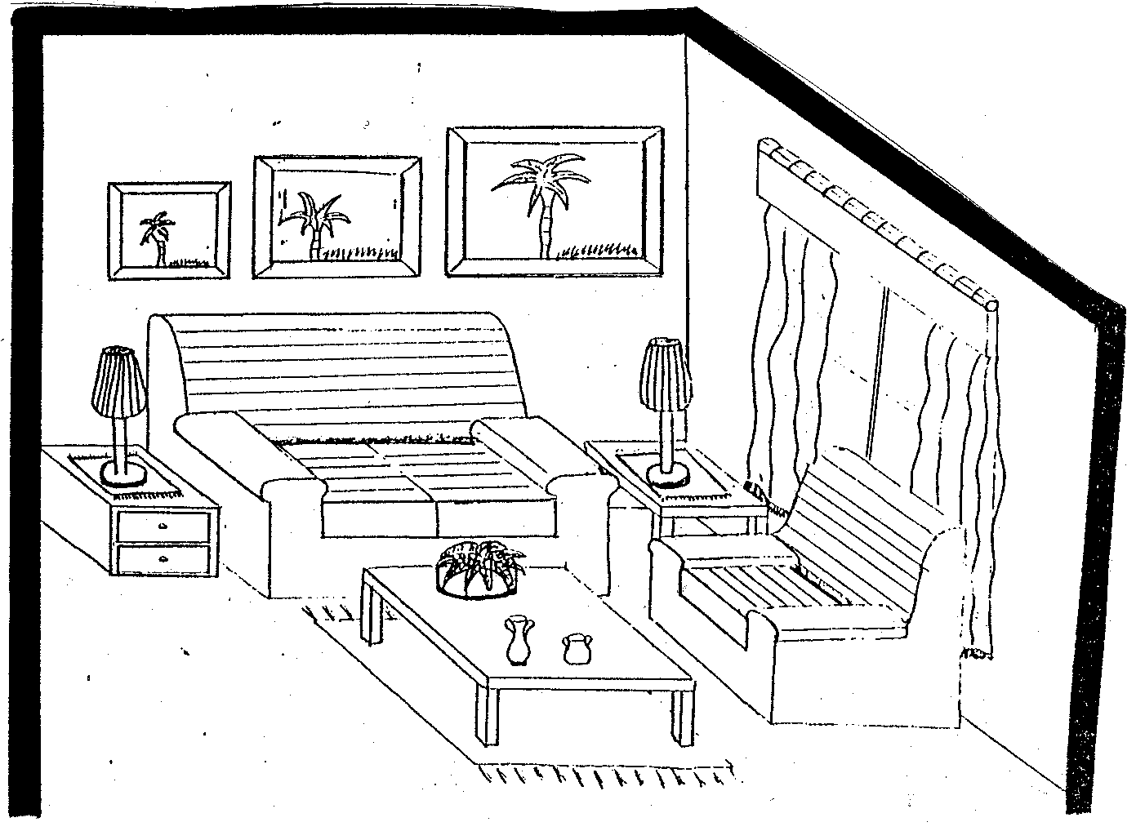

Identifiseer DRIE maniere waarop proporsie in die vertrek gevind kan word.  Identifiseer TWEE maniere waarop ritme in bostaande vertrek gebruik is.  Gee ’n voorbeeld van informele balans in die bostaande vertrek. | (3)  (2)  (1)

6.2 Watter redelike voorsorgmaatreëls moet getref word om ongelukke met vuur te voorkom? | (4)

6.3 Stel TWEE oorwegings voor wat in gedagte gehou moet word wanneer ’n funksionele en gemaklike bed uitgesoek word. | (2)

6.4 Hoe kan goeie funksionele ontwerp in ’n woning verkry word? | (4)

6.5 Oorweeg DRIE aspekte wat in gedagte gehou moet word wanneer algemene beligting in ’n vertrek beplan word. | (3)

6.6 Lees die volgende gevallestudie en beantwoord die vrae wat daarop volg:

Mnr. en Mev. Sithole het drie kinders wat die huis verlaat en getrou het. Mnr. Sithole was in ’n ongeluk betrokke en moes ’n bloedoortapping ontvang. Ses maande later is bevind dat hy MIV-positief is en drie jaar later is hy oorlede.

Soos Mev. Sithole ouer word, moes sy nuwe sosialiseringsvaardighede aanleer. Sy was eensaam omdat sy alleen was. Sy het by een van haar getroude kinders gaan woon om haar kleinkinders op te pas.

- In watter stadium van die gesinsiklus is die gesin wanneer u hulle ontmoet?  - (a) Hoe het mnr. Sithole, volgens die gevallestudie, Vigs opgedoen?  (b) Noem nog TWEE maniere waarop ’n mens met Vigs besmet kan word.  - Noem DRIE sosialiseringsvaardighede wat Mev. Sithole in haar latere lewe moet aanleer.  - Watter impak sal die toevoeging van mev. Sithole hê op die gesin by wie sy gaan woon?  - Identifiseer die sosialiseringsagente met wie mev. Sithole in aanraking sal kom.  TOTAAL VIR AFDELING C:  TOTAAL: | (1)  (1)  (2)  (3)  (2)  (2)  [30]  [60]  200

